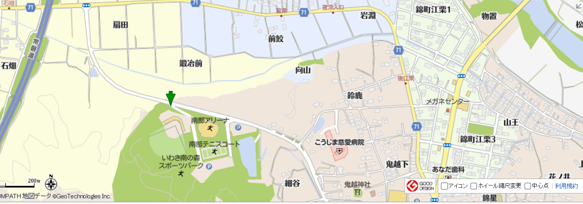
小学生の部(男女) コース略図 区間５区間 距離１.７ｋｍ/区間 距離合計 ８.５ｋｍ
小学生の部 (男女)スタート、ゴール
折り返し点

